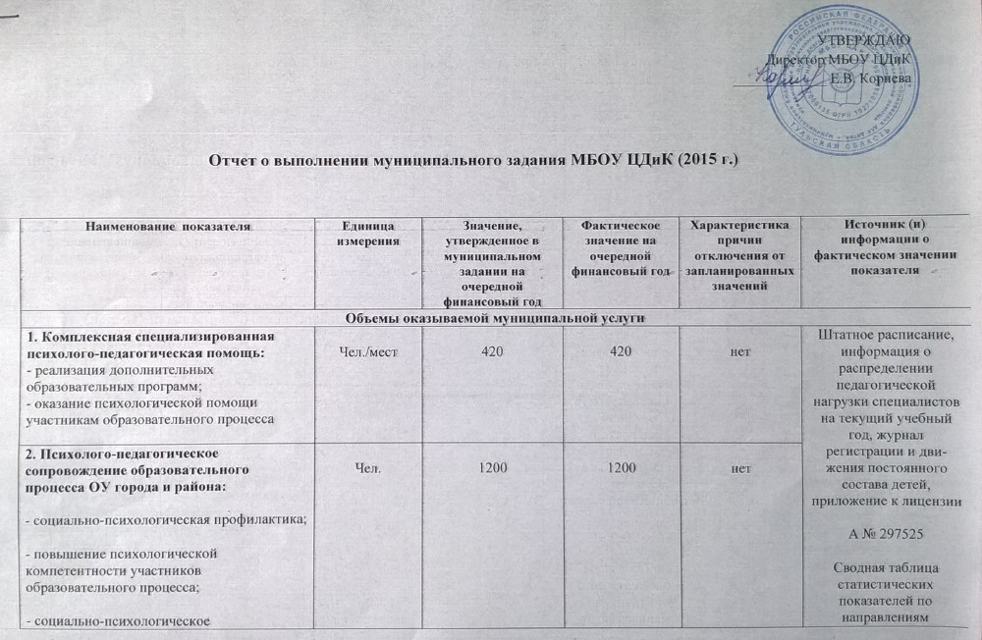
проектирование;  - социально-психологическая экспертиза.  Контингент участников образовательного процесса:  - кол-во педагогов;  - кол-во родителей  - кол-во детей |  |  |  |  | деятельности специалистов Службы практической психологии (приложение № 1 к письму Департамента образования ТО от 18.05.2010г. № 29-01-11/1991)
3.Организация социально-психологических мониторинговых исследований:  - социально-психологический мониторинг.  количество респондентов | Чел. | 2500 | 2500
Качество оказываемой муниципальной услуги
- Выполнение плана набора в соответствии с лицензионными требованиями | Чел./мест. | 585 | 585 | нет | Контрольные нормативы лицензии  А № 297525
- Стабильность контингента, охваченных всеми видами психолого-педагогической и медико-социальной помощи в объединениях дополнительного образования | % | 100 | 100 | нет | Информация директора  Сводная таблица статистических показателей по направлениям деятельности специалистов Службы практической психологии(приложение № 1 к письму Департамента образования ТО от 18.05.2010г. № 29-01-11/1991)
- Полнота реализации дополнительных образовательных программ | % | 100 | 100 | нет | Информационно-аналитическая справка по результатам выполнения объема работ по дополнительным образовательным программам
- Доля востребованности (участие) специалистов в научно-практических конференциях, акциях, семинарах по обмену опытом, мероприятиях различного уровня | % | 100 | 100 | нет | Информация директора
- Доля потребителей (обучающихся, воспитанников, их родителей, законных представителей) удовлетворенных качеством и доступностью услуги | % | 95 | 98,5 | нет | Социологический опрос потребителей. Справка по результатам опроса «Удовлетворенность детей и родителей качеством психологических услуг»
- Обоснованные замечания и жалобы на работу учреждения со стороны потребителей (воспитанников, обучающихся, их родителей законных представителей, иных заинтересованных лиц) | % | 0 | 0 | нет | Журнал регистрации обращения граждан
- Травмы, полученные в учреждении обучающимися, воспитанниками и работниками (количество травм) | Ед. | 0 | 0 | нет | Журнал регистрации несчастных случаев на производстве
- Укомплектованность кадрами в соответствии с лицензионными требованиями | % | 100 | 100 | нет | Информация директора, бухгалтерии, штатное расписание,сведения о педагогических работников на текущий учебный год
- Профессионализм педагогических кадров: уровень образования квалификации | % | 100 | 100 | нет | Информация директора, бухгалтерии  сведения о педагогических работников на текущий учебный год
- Материально-техническое обеспечение образовательного процесса | % | 87 | 90 | нет | Информация директора, бухгалтерии
- Методическое и дидактическое обеспечение (развивающая среда) | % | 88 | 90 | нет | Информация директора, банк данных методического и дидактического сопровождения программ
- Санитарно-гигиеническое обеспечение | % | 100 | 100 | нет | Информация директора

